 | DEPARTAMENTO DE HISTORIA | GUÍA N°1  MOVIMIENTOS OBREROS EN CHILE | 

Estudiante: |  | Curso: | 2º__ | Fecha:
Puntaje ideal (60%): | 30 puntos | Puntaje real:

OBJETIVO:
- Analizar las principales transformaciones de la sociedad en el cambio de siglo, considerando la emergencia de nuevas demandas de los sectores populares a partir de la Cuestión Social y las nuevas formas de lucha obrera, la transformación ideológica de los partidos políticos y el creciente protagonismo de los sectores medios.

INSTRUCCIONES GENERALES:
1) Lee atentamente el contenido de esta guía y sus actividades.
2) Debes responder todas las preguntas obligatoriamente
3) Recuerden cuidar el orden, limpieza y ortografía. Esta guía se puede responder de forma digital, pero si desea entregarla de forma presencial, o imprimirla y enviar scanner o fotografía por correo a docente, se solicita utilizar lápiz pasta azul o negro. Si responden con lápiz mina no hay derecho a reclamos posteriores.
4) Puedes ayudarte de los apuntes de clases (PPTS) y las grabaciones subidas a classroom. Ante cualquier duda o consulta pueden enviar mensaje por interno en classroom o bien correo electrónico a la profesora encargada.

5) FECHA LÍMITE DE ENTREGA: MIÉRCOLES 07 DE ABRIL.

Para responder correctamente esta guía te presentamos a continuación algunos tips de cómo analizar un documento escrito correctamente, recuerda que durante las clases presenciales trabajamos con textos e imágenes y se te pidió reconocer conceptos, palabras claves y reconocer el tema principal.
Lo que deberás tener en cuenta es lo siguiente:

Identificar:
- ¿Quién es el autor del texto?
- Naturaleza del texto (es un discurso, un manifiesto, testimonial, político, económico, etc.)
- Fuente primaria (fue escrito en la misma fecha donde ocurrieron los hechos) o fuente secundaria (fue escrito posteriormente a los hechos).
Analizar:
- Subraya las palabras o conceptos que no conozcas.
- Subraya las ideas que creas son principales.
- Relaciona las ideas identificadas.
Explicar:
- ¿Qué nos quiere decir o explicar el autor?

ÍTEM I ANÁLISIS Y TRABAJO CON FUENTES
A continuación, se te presentan dos fuentes, lee atentamente cada una de ellas y luego responde las preguntas que se te presentan. Recuerda que debes cuidar tu ortografía y limpieza, teniendo en cuenta que tienes un espacio para responder.
Las familias obreras en la pampa | Las familias obreras en la ciudad
La inexistencia de previsión social, el acelerado desgaste de los obreros producto de la rudeza del trabajo, los accidentes laborales, el escaso ahorro, llevaron a la mayoría de los hijos pampinos a incorporarse a temprana edad en las faenas de las oficinas para colaborar con la familia. Y la administración siempre tenía oficios y faenas para ellos.  Es por ello que jovencitos de no más de doce o trece años, incluso menos, se incorporaron a la gran tarea de la explotación del salitre para beneficio del Estado Chileno y de algunas compañías salitreras extranjeras. Fotos antiguas revelan los pies descalzos de los niños que apoyaban las faenas en las ásperas calicheras. El trabajo más habitual en la pampa salitrera fue el de particular; tal como su nombre lo indica, era una faena a trato que dependía de la capacidad del obrero por acopiar el caliche para lograr un mejor “arreglo”. Es por ello que no era extraño que pampinos se hicieran acompañar de su familia, especialmente sus hijos varones en la faena de remover y extraer el caliche.  Gonzales, S. (1991). Hombres y mujeres de la pampa, Tarapacá en el ciclo de expansión del salitre. Santiago, Chile: Editorial LOM. | La familia de nuestra observación habita en una sola pieza de 5 metros de ancho por 8 de largo y 21/2 metros de alto en una parte y 4 en otra, pues su techumbre es inclinada. Entre sus cuatro muros duermen todos los miembros de la familia, lava y plancha la madre, se hace el desayuno y aun la colación nocturna, por lo que el brasero está allí con fuego, y hasta en un rincón encuentran su albergue las aves de corral. La lámpara de parafina queda toda la noche a media luz y muchas veces todos duermen de a dos o tres en una misma cama, mientras la madre plancha… La habitación no tiene ventilación y si apenas un tragaluz que le ofrece poca, y ni aun con la puerta abierta la recibe en abundancia.  Hasta hace poco el suelo no era entablado y se componía de tierra apelmazada, que permitía que la humedad se reviniera entre sus terrones. Hay que advertir que la habitación en los días de invierno está rodeada de hoyos de lodo, y en verano de polvo seco.  Errázuriz, G. y Errazuriz, J. (1903). Monografía de una Familia Obrera. Santiago: Imprenta Barcelona.

- ¿Cuáles son los problemas sociales que enfrentaban las familias obreras chilenas de acuerdo a los textos? (3 puntos)
________________________________________________________________________________________________________________________________________________________________________________________________

- Considerando ambas fuentes, explica con tus palabras que fue la cuestión social en Chile (5 puntos)
________________________________________________________________________________________________________________________________________________________________________________________________________________________________________________________________________________________________________________________________
________________________________________________________________________________________________________________________________

ÍTEM II MARGINALIDAD URBANA ACTUAL
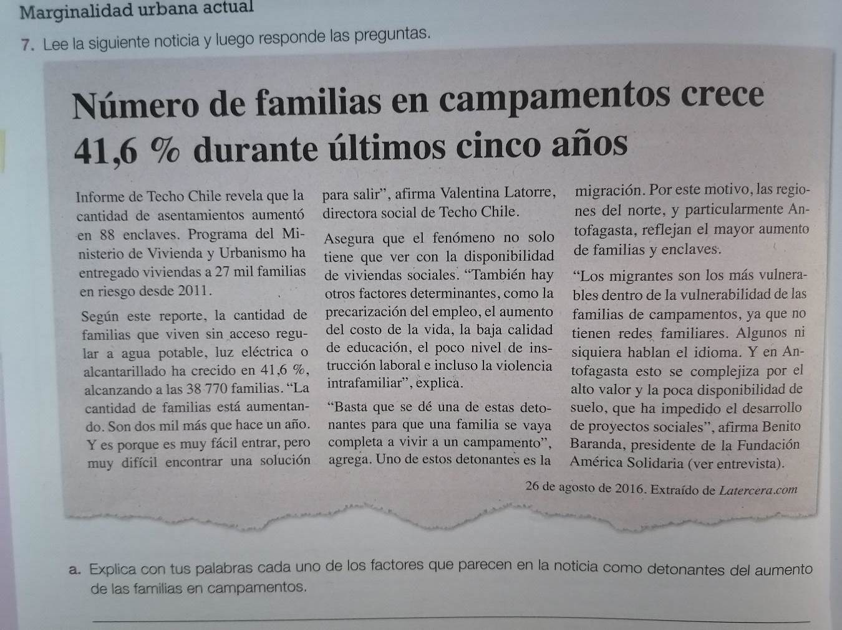
A continuación, se te presenta la siguiente noticia. Lee atentamente y responde las preguntas. Recuerda que debes cuidar tu ortografía y limpieza, teniendo en cuenta que tienes un espacio para responder.
- Explica con tus palabras cada uno de los factores que aparecen en la noticia como detonantes del aumento de las familias en campamentos. (3 puntos)
_______________________________________________________________________________________________________________________________________________________________________________________

- En relación con la marginalidad social a principios del siglo XX en Chile, ¿qué rasgos se mantienen y cuáles se han incorporado en la actualidad? (3 puntos)
________________________________________________________________________________________________________________________________________________________________________________________________
- Reflexiona las siguientes preguntas y redacta solo una respuesta: ¿Cuáles son las principales problemáticas que genera la vida en un campamento?, ¿de qué manera se puede revertir esta tendencia al aumento? (10 puntos)

ÍTEM III PREGUNTA ABIERTA
RECURSO: https://cooperativa.cl/noticias/pais/mujer/desigualdades-laborales-y-brechas-de-genero-durante-la-pandemia-uno-de/2021-03-08/154455.html
Lee atentamente el recurso que se encuentra en el enlace que se te presenta y responde la siguiente pregunta. (6 puntos)
¿Crees que ha habido un avance en materia de derechos laborales en Chile desde el periodo de la “cuestión social” hasta la actualidad? ¿Qué materias laborales crees que falta por mejorar en la actualidad?

